泰森浩建设工程有限公司参与高等职业教育人才培养
年度报告（2016）

泰森浩建设工程有限公司与湖北职业技术学院建筑技术学院在校企紧密合作的基础上，共同组建的建筑工程管理专业泰森现代学徒制实验班。自实验班成立以来，极大促进了泰森浩建设工程有限公司的内涵发展和湖北职业技术学院建筑技术学院的专业改革，显著提高了学校专业人才培养质量。
一、质量背景
1.企业概况
泰森浩建设工程有限公司是一家以房屋建筑工程施工总承包、房地产开发、建筑劳务等为主的综合性建筑施工企业，现有房屋建筑工程施工总承包壹级资质、建筑装修装饰工程专业承包壹级、钢结构工程专业承包贰级、建筑防水工程专业承包贰级、市政公用工程施工总承包贰级、土石方工程专业承包叁级等资质。近年来公司被省、市建设行政主管部门评为“湖北省建筑业先进企业”、“湖北省建设工程质量管理优秀企业”、“安全生产、文明生产先进单位”、“武汉地区建筑业优秀企业”、“武汉地区建筑业AAA级信誉企业”以及获得湖北省工商行政主管部门授予的“守合同重信用企业”等多项殊荣，率先在行业内通过了质量管理体系、环境管理体系、职业健康安全管理体系三大认证。
公司注册资本金10000万元，资产总额2.6亿元，年平均从业人员达2000人，拥有各类专业技术职称人员328人，其中具有中、高级技术职称156人，建造师（项目经理）72人（其中一级建造师30人），形成了一支稳定的高素质经营与施工管理队伍。公司拥有各类先进的施工机械和检测试验设备1692台（套），充分满足高、大、新、尖工程的施工及工程质量监控能力，在孝感、随州、襄樊、龙感湖、黄石、漯河等地设有分公司，经营范围遍布国内多个省市，年施工能力在20亿元以上。
2.学校概况
湖北职业技术学院是经国家教育部批准独立设置的综合类公办全日制高等职业院校，学校是国家示范性高职院校、国家高技能人才培养示范基地、全国高职院校就业工作示范单位、湖北省最佳文明单位、湖北省党建工作先进单位、高等学校思想政治教育工作先进单位、湖北省首批大学生创业示范基地、湖北省创业孵化示范基地、服务湖北经济社会发展先进高校等。
学校坚持推行"学校——企业——社会"多元化开放式办学模式，探索"专业与职业一体，学业与岗位融通"的人才培养模式，建设科技创业园，构建校地、校企产学研合作新形态。建成了1个国家级教学改革试点专业、12个省级重点专业、4个省级教学团队、8个省级重点建设实验实训基地、9门国家级精品课程、26门省级精品课程，国家级精品课程在湖北省同类院校中名列第一。3个专业纳入湖北省新兴（支柱）产业基地计划项目，2个专业成为教育部高等职业院校专业服务产业项目央财支持专业，3个专业进入教育部第一批专业教学资源库建设。
湖北职业技术学院现开设有建筑工程技术、工程造价、建筑工程技术、道路桥梁工程技术、工程监理、楼宇智能化工程技术、物业管理、建筑装饰工程技术8个建筑类专业。其中，建筑工程技术专业创新了以师徒制为特征的“工程项目引导，能力分段提升”的人才培养模式，全面实施工学结合的课程教学，“任务驱动、现场教学、双师指导”的教学模式广泛推广，建成国家精品课程2门，省级精品课程2门。
3.合作背景
泰森浩建设工程有限公司自2008年起在湖北职业技术学院建筑技术学院招聘应届毕业生，平均每年在建筑技术学院招聘毕业生20人左右。
其中2011届毕业生黄圆专业技能扎实、综合素质高，目前已成为集团办公室主任；2012届毕业生杨光专业技能扎实、能吃苦耐劳、工作踏实、为人诚信，已成为公司大禹传奇项目技术负责人，因其突出的工作表现和诚信精神，公司免费赠予大禹传奇商品房一套；2013届毕业生周辰辉工作吃苦耐劳、兢兢业业，不仅专业技能扎实，而且心系公司，连续两年主动放弃春节休假在项目部值班，受到公司的高度关注，目前已成为公司负责招投标、市场开拓的业务骨干。
学校为公司培养了一大批专业技能扎实、综合素质高、用得好、留得住的优秀毕业生，这些优秀的毕业生为校企深度合作发挥了重要的桥梁纽带作用。
4.开办现代学徒制实验班
2014年9月，在校企紧密合作的基础上，公司与学校共同开办了建筑工程管理专业泰森现代学徒制实验班。泰森现代学徒制实验班是经公司和学生进行双向选择，由2014级建筑工程管理专业的49名学生组成，班级学生实行动态调整，具有学徒与员工双重身份，充分利用校企双重环境，开展校企双重指导（双带头人制、双辅导员制、双师授课制），实施校企双重考核，以实现校企双主体共同全过程培养人才，为产教融合树立典范。
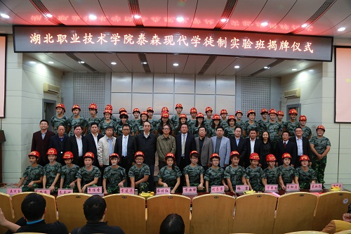
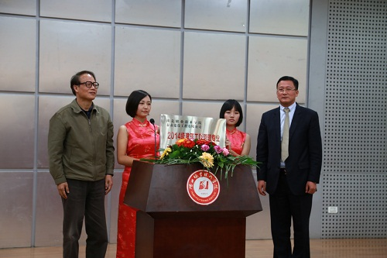
泰森现代学徒制实验班开班仪式

二、过程质量
1.办学投入
（1）经费投入。泰森浩建设工程有限公司每学年向泰森现代学徒制实验班投入经费10万元，用于增加实验班的人才培养经费，增设奖学金，奖励每学期成绩优异和进步明显的学生。
（2）专人带班。实验班实行双辅导员制（公司和学校各设1名）。公司安排集团办公室主任黄圆为实验班辅导员，既负责班级管理，又负责宣传企业文化、协助培养学生具备良好的职业素质和职业道德。
（3）提供师傅。组建了以公司总工李建华、副总工秦如新等20名能工巧匠为成员的师傅库，主动参与实验班人才培养的全过程，主动参与学校的专业建设、课程改革、实践教学和基地建设、联合技术研发等工作。建立师傅管理办法，明确工作任务和工作职责。
（4）提供实训基地。
公司在学校专设办公室，安排专人值班，负责联系协调，建立“企业←→学校”沟通联络的长效运行机制。公司在学校周边的在建工程项目主动向学校开放，及时向学校反馈在建工程项目的施工进度，便于学校安排实践教学，为学校师生提供现场教学和实践锻炼机会。
2.专业建设
协助湖北职业技术学院建筑工程管理专业成功申报湖北省特色专业。通过特色专业建设项目，公司深度参与特色专业中的人才培养模式改革、教育教学模式改革、教师评价制度改革、实践教育体系建设、改进教育质量评价、社会服务能力建设等建设内容，重点参与了人才培养模式改革建设内容中的“现代学徒制”试点运行和推广工作，创新了“项目形式的师徒制”、“跟岗形式的师徒制”、“顶岗形式的师徒制”三个阶段的师徒制专业人才培养模式。2015年建筑工程管理专业“泰森班”现代学徒制人才培养案例入选全国校长联席会案例。
3.课程建设
（1）动态调整专业课程体系。经过参与建筑工程管理专业建设和专业教学，发现专业人才培养方案课程体系中缺少《工种实训》课程；学校认为学生的就业面向并非工种操作人员，无需进行工种实训。从企业的角度考虑，学生通过工种实操，对相关工程的施工工艺和质量验收具有较强的促进作用。通过与学校共同研讨，在专业课程体系中新增钢筋工、架子工、砌筑工工种实训课程，旨在通过实操，使学生对钢筋工程、脚手架工程、砌筑工程的施工工艺和质量验收有更加直观和全面的认识，从而牢固掌握相关工程的施工工艺和质量验收规范。
（2）动态调整课程教学模式。《建筑施工技术》、《建筑工程成本控制与管理》、《建筑工程招投标与合同管理》等课程教学与实际工程项目联系不够紧密。
通过与学校共同研讨，《建筑施工技术》采取“课程与工程融合”的课程教学模式，即以公司在学校周边的在建工程项目为载体，结合工程基础工程施工、主体结构工程施工、屋面与防水工程施工、装饰装修工程施工的施工进度，使教学内容与施工过程同步，将课堂理论教学与工程实际施工相结合，提高教学质量。
公司提供真实工程项目图纸、预算资料和标书文件用于《建筑工程成本控制与管理》、《建筑工程招投标与合同管理》等课程，使这些专业课程教学内容以真实工程项目为载体开展教学，真题真做，让学生做真的，学真的，确保课程教学内容理论实践紧密联系。
（3）课程教学难点转化为课题。通过与学校共同承担《建筑施工技术》课程教学，结合实际工程施工，发现部分教学内容既是教学难点，同时也是工程施工的技术难题。
如“预应力管桩截桩浪费比较严重，如何有效配置桩长，节约成本？”、“为了固定构造柱模板，在加气混凝土砌块填充墙上钻留多个孔洞，这些孔洞对填充墙质量有什么影响？如何支模可避免在填充墙钻孔？”、“柱子在施工缝处容易漏浆造成烂根现象，如何支模避免漏浆？”、“加气混凝土砌块双层空心砌体外墙设置防水槽和排气管是否可以防止墙体开裂渗水？”、“柱子上墙体拉结筋是否可以预埋，而不是在柱子施工后钻孔植筋？”、“外墙防裂措施之一是抹灰时铺钢丝网，但外墙贴饰面砖时，铺钢丝网是否合适，对饰面砖粘结是否有影响？”、“预应力管桩如何快速有效地接桩？”等问题。
这些难点、难题可考虑转化为课程进行研究，为校企联合技术研发提供了机会。
4.学生培养
（1）承担课程实践教学
专业认知实习、专业课程实践教学等课程教学由公司主导、学校辅助完成。
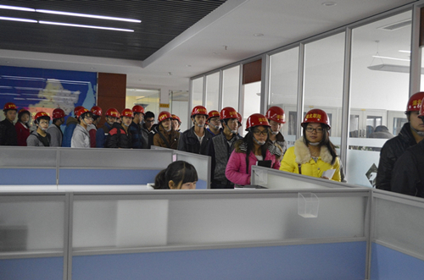
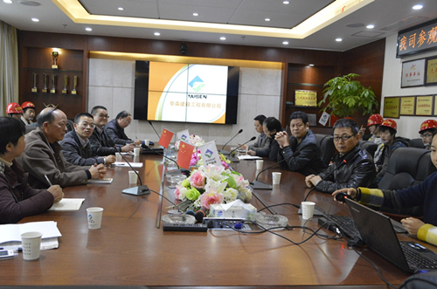
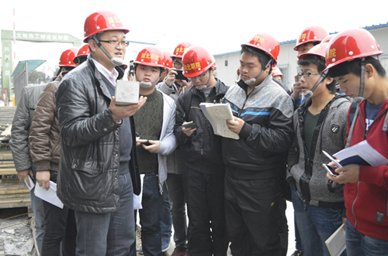
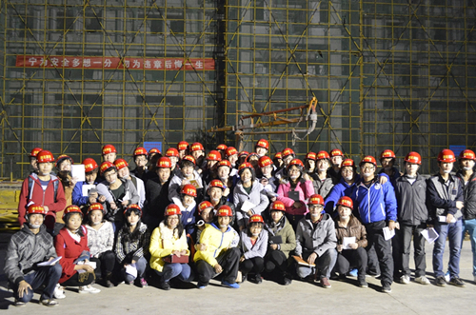
专业认知实习由两个环节组成：一是参观公司办公楼职能部门；二是项目现场认知教学。通过参观公司总部，使学生了解泰森浩建设工程有限公司的发展历程、组织架构、主要工作岗位及工作职责、企业文化和建筑企业的工作流程。通过现场认知教学，使学生了解建筑工程常见建筑材料、基本的建筑构造与结构构件，重点了解专业课程与实际工作的联系。
到泰森浩建筑工程有限公司进行专业认知实习
《施工图识读与会审》、《建筑施工技术》、《建筑工程测量》、《建筑工程质量检查与验收》等理实一体化课程，其理论教学主要在学校完成，实践教学主要在施工现场完成。每4-8名学生为一组，学生上午在学校上课，下午到施工现场跟着企业师傅实践，学生通过边看边学，同时结合相应课程的理论教学，全面巩固和熟练掌握各种典型建筑结构类型建筑施工技术、工艺流程、质量验收方法和标准。
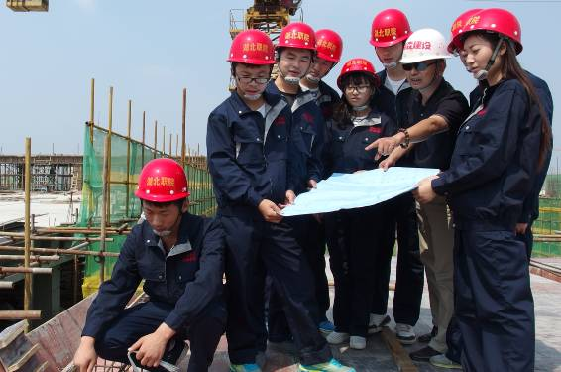
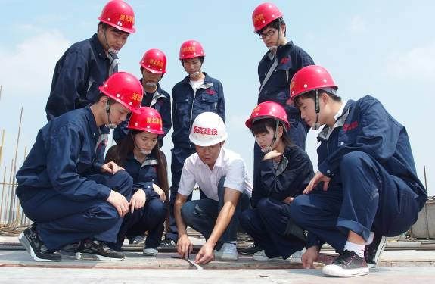
质量验收现场教学
施工图识读现场教学

（2）共同组织技能竞赛
2015年，校企共同组织平法识图竞赛、建筑工程测量技能竞赛、工程算量大赛、CAD绘图竞赛等多个专业技能竞赛，竞赛试题由泰森浩建设工程有限公司按照企业工作岗位能力要求进行命题。通过技能竞赛，形成了人人学技能、人人练技能的良好学习氛围，强化了专业核心技能的培养，实现以赛促学、以赛促教的目的。

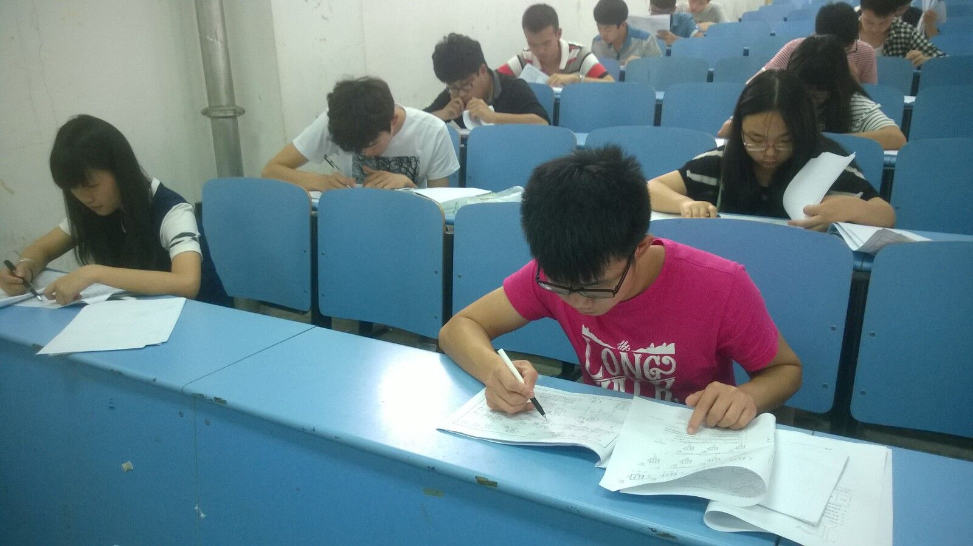
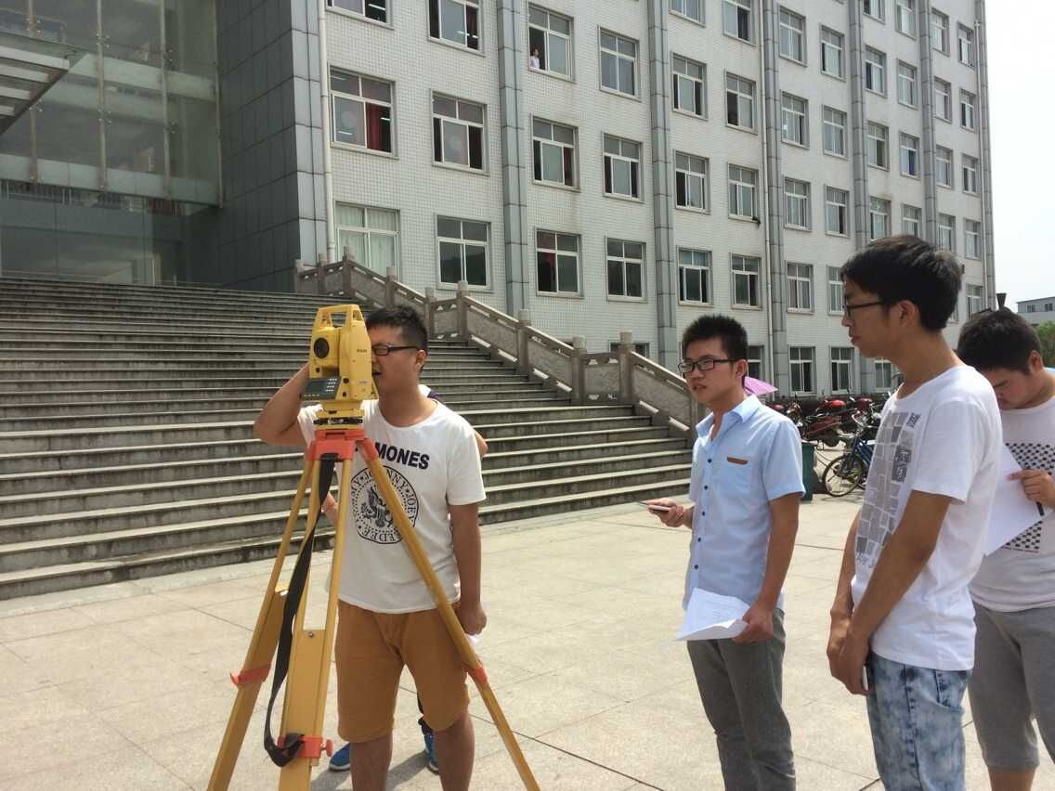
通过竞赛，涌现了易作篪、熊蜜、孙永华、于湛江、李国才、罗达、何美琪等技能名手。
平法识图竞赛
测量技能竞赛
（3）专业核心课程双主体考核
对《施工图识读与会审》、《建筑施工技术》等专业核心课程实施校企双主体现场考核。旨在通过双主体现场考核，重点检验专业核心课程教学质量，实现专业课程教学内容与职业标准的紧密对接，突出培养学生扎实的专业能力。
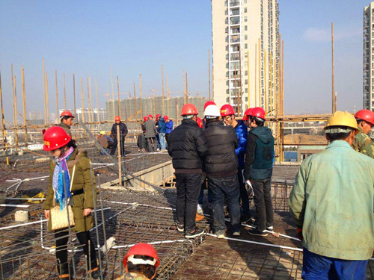
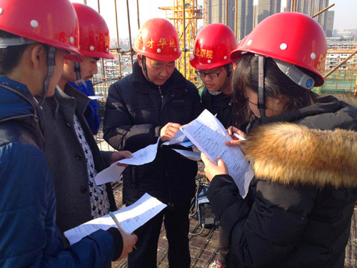
专业核心课程双主体现场考核
专业核心课程双主体现场考核

（4）管理人员进课堂
为发挥企业办学的主体作用，公司制定了管理人员进课堂制度。
2015年6月，公司总经理李建华到实验班给学生作“明确职业目标、提高学习效率”的报告，李总以自己的职业发展经历给同学们上了一堂生动形象的“专业课”，李总勉励同学们明确职业发展目标，善于思考，避免在专业学习过程中走弯路，努力提高学习效率。
2015年11月，公司董事长刘志岩莅临泰森现代学徒制实验班，深入班级与同学们互动，了解同学们的学习情况并代表集团公司看望和慰问实验班的42名同学。
刘董以自己的亲身经历深情寄语同学们：“珍惜在校学校时光，学好专业知识”。刘董自幼家境贫寒，高中毕业就开始提泥桶，推斗车，边工作边学习，从预算员,施工员等基层做起。但由于自身学历不高和专业知识匮乏，主动报名参加了武汉的函授班给自己充电。每周的唯一的一次学习机会就是周六凌晨三点半起床从孝南区杨店镇赶车到武汉听课，学习专业知识，直到中午才吃早餐。即便如此辛劳，刘董每门专业课程考试成绩都是九十六七的高分。正是由于自己的不怕苦不怕累的精神和持之以恒的毅力，一步一个脚印，成就了自己的公司，最终成为董事长。
刘董的人生经历和深情寄语使同学们深受感动和鼓舞。此外，刘董还给同学们介绍了公司目前的业务情况和今后的发展战略，盛情邀请同学们到泰森浩集团大禹传奇二期项目部进行参观和学习。
公司的领导层与管理人员深入班级与学生们毫无保留地互动，极大地鼓舞了实验班的全体学生，使学生与公司不再有距离，使学生与公司真正成为“一家人”。
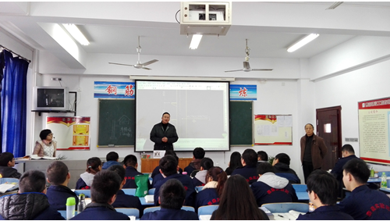
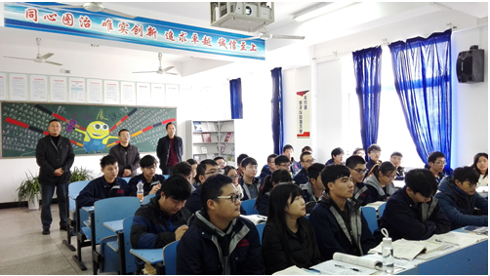
公司董事长刘志岩亲临实验班与学生互动

（5）发挥联合党支部作用
公司与学校于成立了建筑技术学院•泰森建设集团联合党支部，通过联合党支部，深入落实学校党建“向企业延伸”工程，积极探索适合职业教育特点的基层党组织管理模式，创新开放式、互动式党员活动形式。
联合党支部定期召开党建工作交流会，通过联合党支部的平台，加强学生的思想教育，使学生树立正确的人生观、价值观。对实验班思想积极追求上进、表现优异的学生重点发展，积极发展成为党员。
联合党建是校企合作的重要支撑点，下一步要面向教学、面向学生、面向企业、面向社会，做好服务，落到实处，特别要做好学生的品德教育，让德育贯穿于始终。
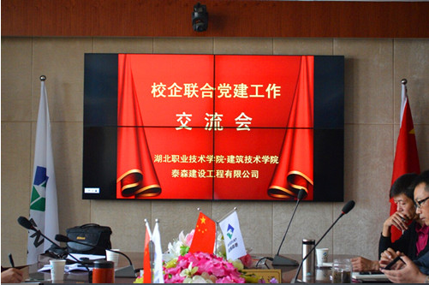
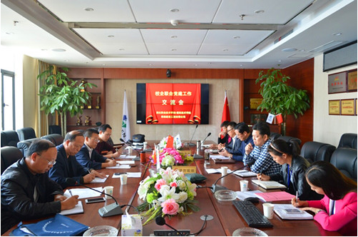
校企联合党建工作交流会

5.师资队伍
泰森浩建筑工程有限公司总工李建华、公司副总工秦如新被湖北职业技术学院建筑技术学院聘为技能名师。接纳夏艳华、丰晓灿、何梓叶3名教师暑假期间来公司开展顶岗实践锻炼。通过顶岗实践锻炼，3名教师均得到了极大的收获，不仅接触了实际工程，更参与了工程建设的相关工作，切身体会了作为施工员所必备的工作技能和工作素质。
三、质量成效
1.现代学徒制人才培养案例入选全国校长联席会案例。

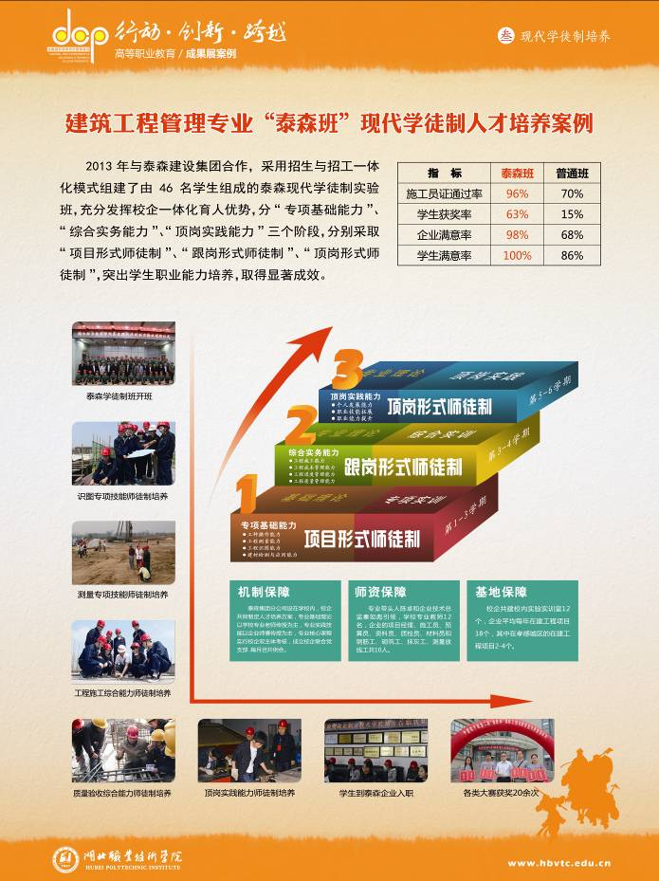
2015年建筑工程管理专业“泰森班”现代学徒制人才培养案例
入选全国校长联席会案例。

2.加强了公司员工队伍建设。
湖北职业技术学院建筑技术学院充分发挥湖北省建筑技术高等职业教育实训基地和湖北省优秀教学团队等资源，为泰森浩建设工程有限公司多形式、多途径培训员工，如在职员工继续教育，在职员工提升学历教育，职业资格鉴定与培训，注册执业资格考前培训，新材料、新技术、新工艺、新设备培训等。今年，学校为泰森浩建设工程有限公司开展11G101平法图集讲座、深基坑支护新技术讲座、塔吊及外用电梯结构原理、操作规程与维修保养技术讲座，为公司培训土建类施工人员、工程造价人员40人次，开展国家二级注册建造师的考前培训20人次。
通过培训，开阔了公司技术人员的视野，提高了专业理论水平。
3.提高了校企联合技术研发能力。
与湖北职业技术学院联合成立新技术研发中心，设立研究室，公司技术人员与专业教师将工程施工中的技术难题转化为课题，共同合作发明2项专利（“一种高层建筑专用散热风道系统”、“一种建筑工地用有侧墙楼梯模板”）。通过校企联合技术研发，进一步了公司的技术能力水平。
4.增强公司品牌的影响力
邀请学校参加公司的大禹传奇项目开工仪式，参与校企联谊趣味运动会，参与校企联谊元旦晚会，通过各种活动，多方位、多层次进一步增强学校与企业的合作关系。通过学校平台和社会资源，宣传了泰森浩建筑工程有限公司企业文化和企业品牌，增强了公司品牌的影响力。
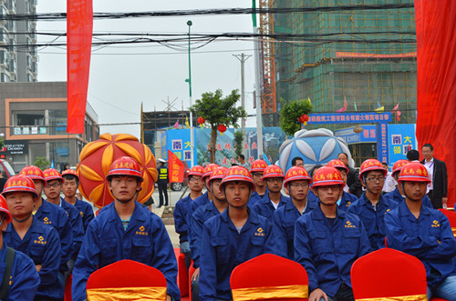
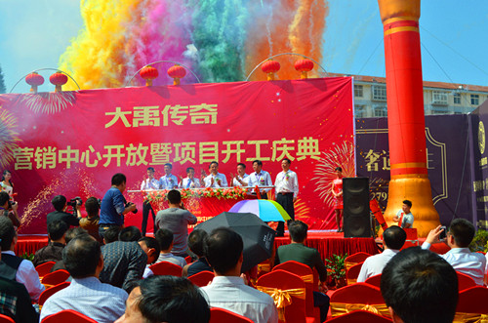
学校参加公司大禹传奇二期项目开工仪式

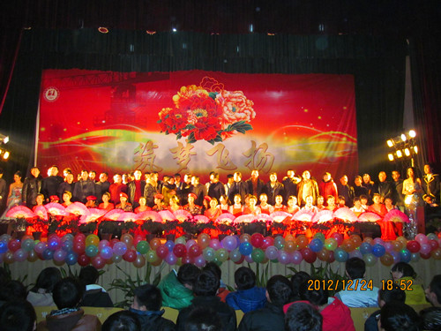
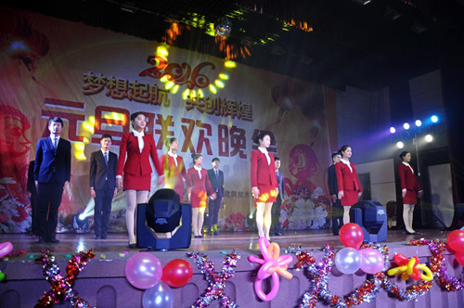
校企联谊元旦晚会

5.提高了职业资格考试通过率
泰森现代学徒制实验班的获取施工员等职业资格证书通过率高达96%，而普通班的通过率仅为67%，这说明泰森现代学徒制实验班的专业人才培养质量明显提高。
6.提高了学生满意率
为了解学生对专业教学的认可度和满意度，公司与学校共同组织了问卷调查，调查从专业课程设置、课程教学、教师水平、企业参与、辅导员工作、素质教育等多方面设置问卷，统计显示实验班学生对专业的满意率高达100%。
四、问题思考
1.主要问题
现代学徒制的实施依赖于“政校企”的三方联动机制的确立。虽然公司与学校非常注重“政校企”的合作与联动，签订了校企合作协议和现代学徒制试点协议，但政府在相关的立法、经费支持和政策扶持方面不够，三方有效联动机制的确立对于现代学徒制试点的顺利进行至关重要。
2.未来预期
当前我国建筑行业面临转型升级的重要机遇和挑战，建筑信息化是当前行业的热门话题，下一步公司将与学校在建筑信息化管理方面进行开拓，成立BIM工作室，将建筑信息化技术与公司的实力提升相结合，进而服务学校专业升级和公司转型升级，实现共赢。

